KUNST VAN DE DAG - 21 / 02 / 2017
door Loek Grootjans

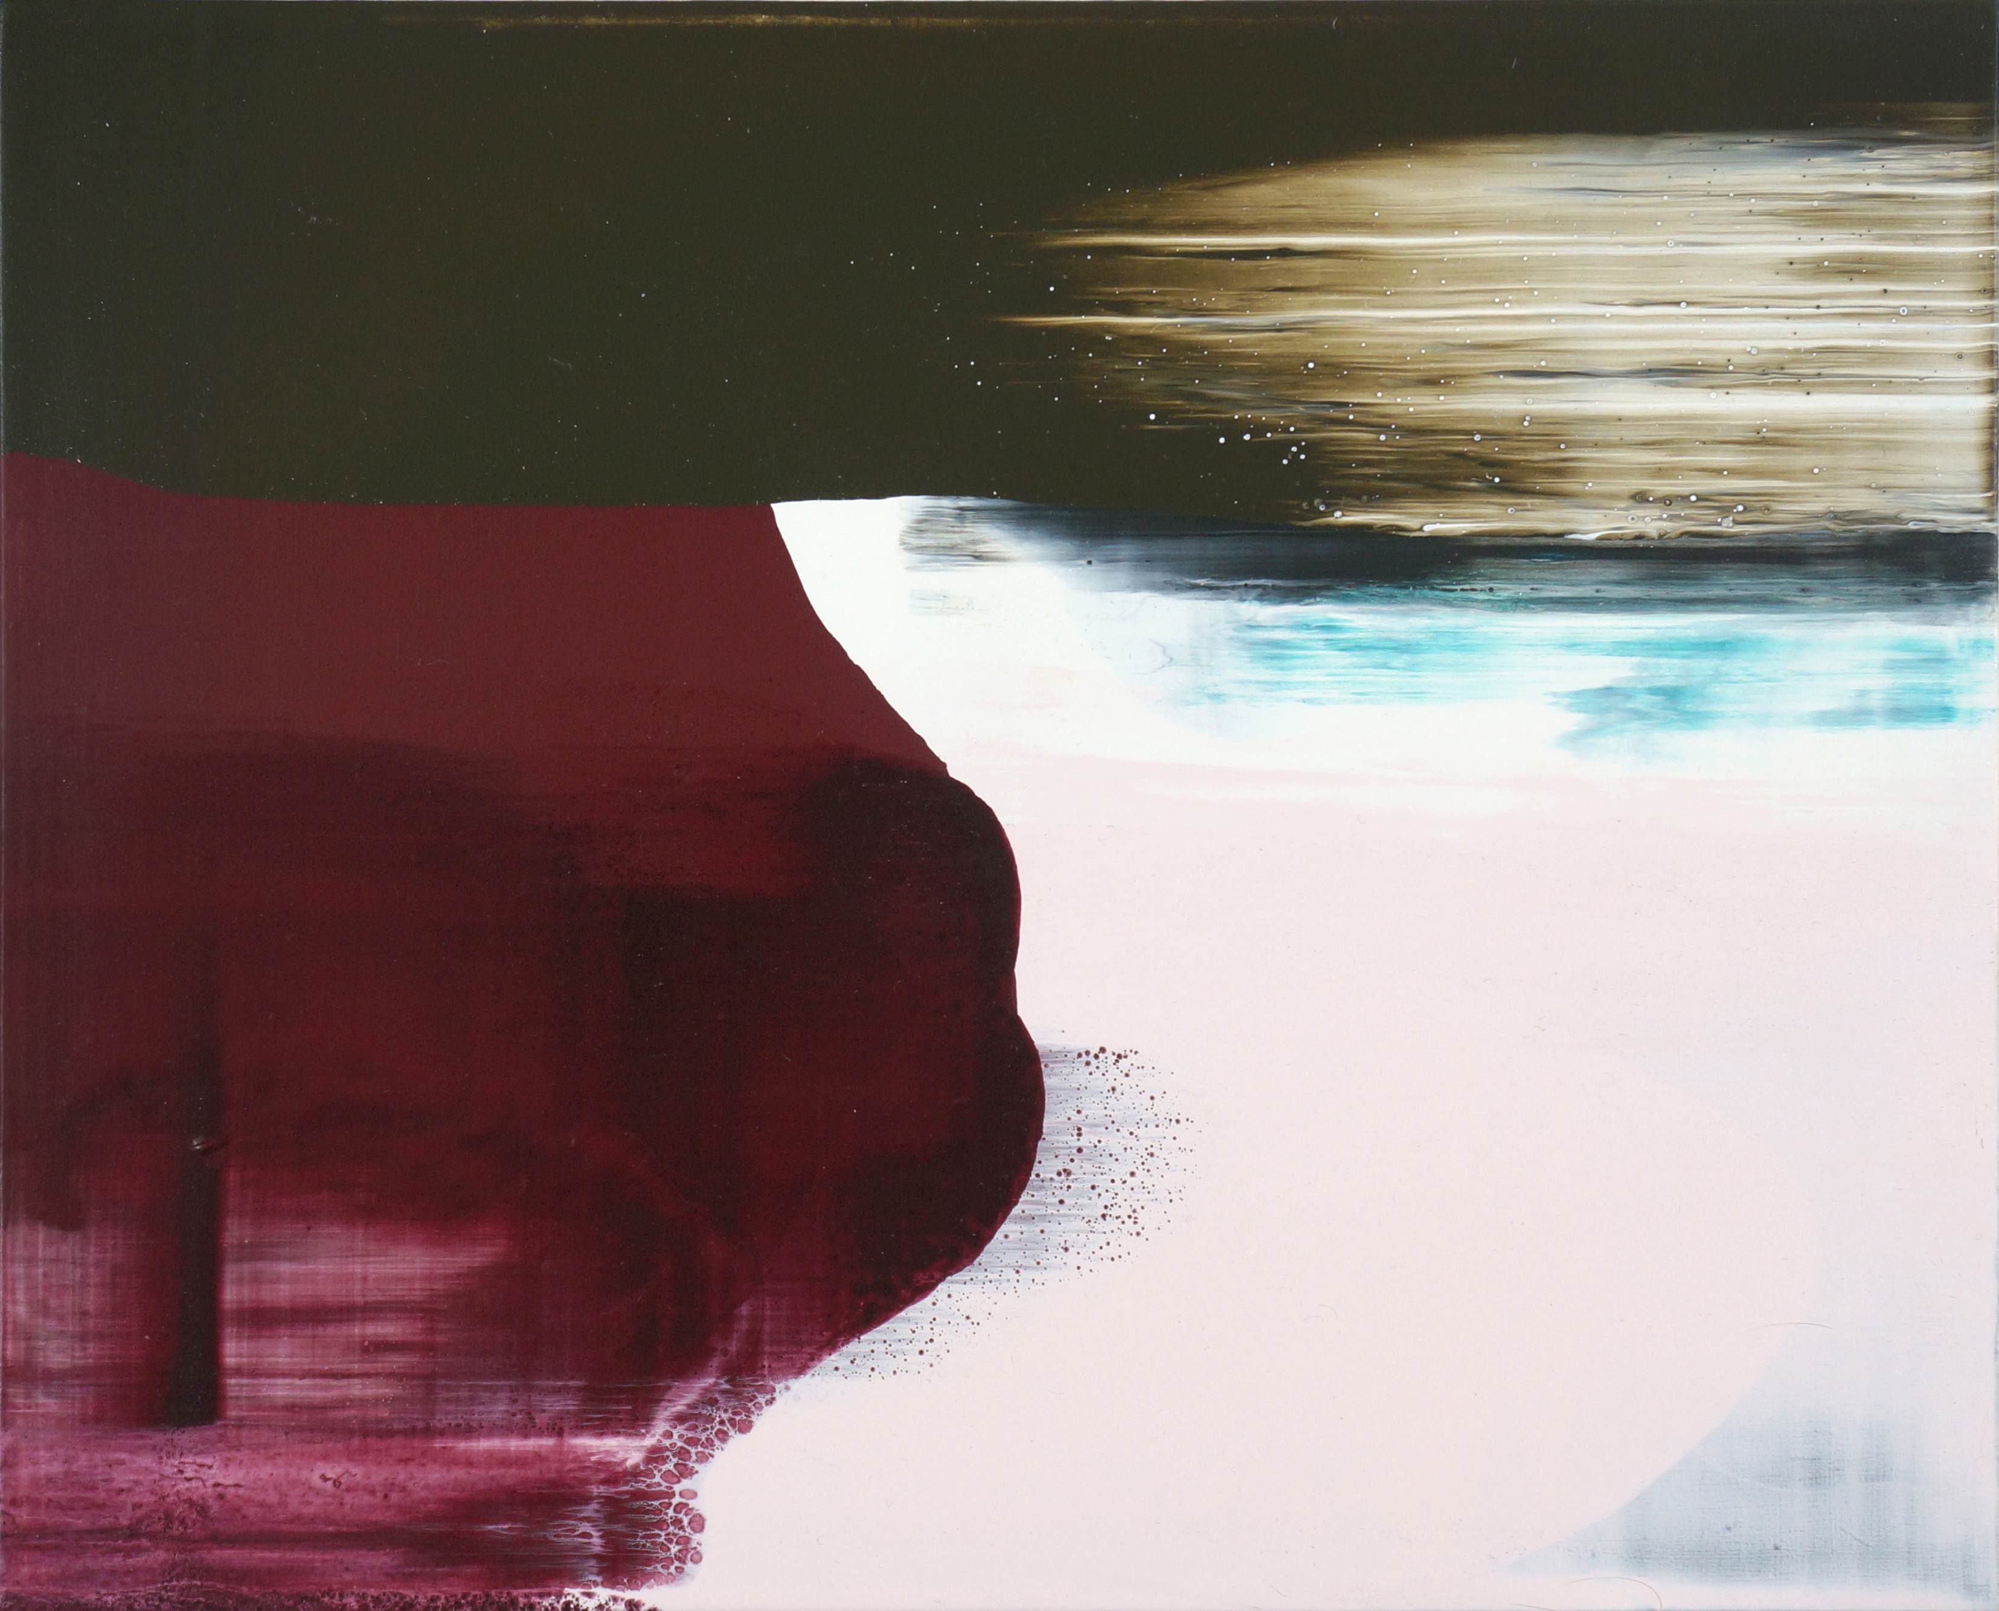
René Korten - 'Spirit Level 27', 2017, 23,5 x 29 cm, acryl op mdf

Wat ik over de schilder kan zeggen geldt voor bijna alle schilders die zich bewust zijn van hun eigen kunnen. Maar ik wil er toch één uitlichten en wel René Korten. Ik ken Korten al lang. Hij is, buiten een paar escapades om waarbij hij samenwerkingsverbanden aanging, toch vooral een schilder pur sang. Zijn manier van werken past geheel in wat ik hier wil zeggen. Ik zag van de week een bericht van hem waarin hij zich een leugenaar noemt. Hij heeft daar volkomen het recht toe. En het is ook waar (wat in de context van zijn bewering misschien weer een leugen is).

Sommige liefhebbers van zijn werk zijn het niet met hem eens. Ze vinden zijn werk waarachtig en dat het verwijst naar hetgeen ze kennen. Het landschappelijke, een zeegezicht, de kust bij Etretat… En daar gaat het nu net om. Die liefhebbers laten hem inzien hoe hij zich moet noemen. Zijn werk is eigenlijk alleen maar verf. Verf op een drager. Dat is een cliché want dat is bij de meeste schilders het geval. Maar er blijft een constante strijd in zijn werk gaande die het moeilijk maakt om zijn kunst alleen maar naar zichzelf te laten verwijzen. De verf wordt op een bepaalde gestructureerde manier aangebracht om een beeld te scheppen wat er hiervoor nog niet was en een connotatieve lading heeft. En daar begint het gedonder.
Daarom had ik deze tekst moeten beginnen met: beste schilder, zeer gewaardeerd collega of beter gezegd perfecte leugenaar. Want daar draait het uiteindelijk toch op uit. Een leugenaar is volgens de regels diegene die besef heeft van de werkelijkheid. Maar welke werkelijkheid? En door die vraag de werkelijkheid manipuleert. In de filosofie van het realisme vindt men dat we met elkaar gemeen hebben en ervan uitgaan dat er een werkelijkheid onafhankelijk van het menselijk bewustzijn bestaat.
Dat lukt in de kunst nooit en zeker in die van René Korten niet. Want vooral in zijn kunst is het menselijk bewustzijn geheel afhankelijk van de ontvankelijkheid van degene die het ziet en er verbanden mee legt. En die zijn er te leggen. Hij is de schilder die de mogelijkheid heeft om denkbare beelden te kunnen vatten in een schilderij of het te laten zijn wat het werkelijk is: verf. Door die keuze in het midden te laten ontstaan er beeldschone schilderijen die me er elke keer op aanspreken hoe ik moet kijken.

Het is daarom geweldig dat er leugenaars zijn zoals René Korten wiens werk ik bewonder en niet alleen omdat het een leugen of realistisch is maar omdat het een deur opent naar het verlangen. Verlangen iets te zien wat nooit in een werkelijkheid, onafhankelijk van het menselijk bewustzijn, kan bestaan.
Leve de leugenaar. Leve de schilderkunst!

Tot 26 maart is werk van René Korten te zien in Museum van Bommel van Dam Venlo. Op dezelfde dag start een duo-expositie in Galerie Agnes Raben in Vorden, samen met Yumiko Yoneda. Daarna volgt een solotentoonstelling in Light Cube Art Gallery in Ronse, België.
www.renekorten.nl

© Copyright 2017: Loek Grootjans.

